Соревнования:

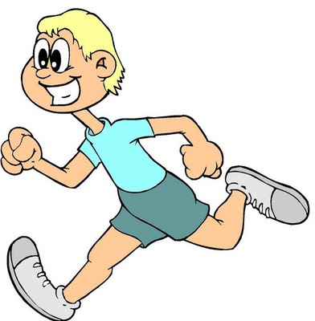

Автор: Учитель физической
культуры Степанов И.Г.

2014

ИГРА «ГОНКА ЗА ЛИДЕРОМ»
Цели и задачи:
Соревнования проводятся с целью привлечения учащихся к массовым занятиям спортом.
Сроки и место проведения:
Соревнования проводятся 6 октября 2014 года.
Участники соревнования:
В соревновании принимают участие 3 команды – 4-5 классов. Команды состоят из 8 человек
(4 девушек и 4 юношей).
Структура игры:
Игра состоит из 14 забегов-эстафет.
Начисление очков:
В каждом забеге, в том числе и финальном, команды набирают очки. – «Борись за каждое очко!» Они распределяются следующим образом: а) победитель забега получает 4 очка; б) последний на финише-1 очко; в) вторая и третья команды по 2 и 3 очка соответственно. – «Не можешь быть первым - будь хотя бы не последним!»

План сценария:
14.20 - Сбор команд в игровом зале. Команды занимают места напротив столика жюри.
14.25 - Парад-открытие.
а) представление команд.
б) объяснение правил игры.
в) представление жюри и судей.
14.35 - Игра «Гонка за лидером».
ПРОГРАММА СОРЕВНОВАНИЙ.

- «Семь прыжков». Первый участник устремляется вперёд, пробегает по скамейке, у поворотного знака берёт в руки скакалку, прыгает через неё семь раз. Затем кладёт скакалку на пол, обегает поворот и бежит назад по скамейке к своей команде. Передача эстафеты касанием руки.
- «Челнок». Первый участник бежит к средней линии, берёт один кубик, переносит его на линию поворота, возвращается за вторым кубиком, переносит его к первому, и, наконец, бежит за третьим кубиком, несёт его к двум первым, после чего устремляется к своей команде и передаёт эстафету второму участнику. Второй участник поочерёдно переносит кубики на среднюю линию и передаёт эстафету третьему, который повторяет действия первого участника.

- «Керлинг». Эстафета со шваброй и мячом. Первый участник толкает шваброй по «льду» «камень» до поворотного знака, огибает его и тем же способом возвращается назад. Передаёт орудие труда второму участнику.
- «Кенгуру». Девушка одевает ноги в мешок и выполняет прыжки на двух ногах, передаёт эстафету юноше. Юноша –«прыжки через обруч». Юноша прыгает через обруч, передаёт эстафету другому.

- «Баба-Яга в тылу врага». Два участника садятся верхом на швабру друг за другом, удерживая швабру руками между ног. По сигналу верхом на «помеле» устремляются вперёд, огибают поворотный знак, возвращаются тем же способом назад и передают швабру другой паре.
- «Весёлые носильщики». Первый с тремя мячами по сигналу бежит к повороту. По пути он раскладывает мячи в лежащие обручи, по мячу в каждый обруч, огибает поворотный знак, возвращается к команде обычным бегом. Второй участник добегает до поворота и на обратном пути собирает все мячи и передаёт их третьему участнику.
- «Полоса препятствий». По сигналу первый бежит, вперёд подлезает любым способом под стоящим в трёх метрах друг от друга тремя барьерами и огибает поворотный знак. На обратном пути обегает змейкой три барьера и касанием руки передаёт эстафету второму участнику.

ФИНАЛ «Попрыгунчики». Вся команда поворачивается правым боком к линии старта. Все участники берутся за руки и принимают положение приседа. Последний участник в шеренге касается рукой стены, и вся команда, не разрывая рук, размыкается на максимальную длину в сторону поворотного знака. По сигналу последний в шеренге поднимается и перепрыгивает через скрепленные руки, змейкой обегая своих товарищей. Оказавшись во главе шеренги, участник, подняв руку подаёт сигнал последнему в шеренге и принимает положение приседа. Передвигаясь таким способом, команда огибает поворот и двигается обратно. Эстафета заканчивается, когда команда вновь дойдёт до стенки.

Подведение итогов, награждение победителей.

